一 概述
1.页面整合配置—参考资料重要说明
2.页面表格配置
二 详细
1.按照参考资料内容配置侧边栏,tab页等内容
2.配置好上面的页面布局,设置
1)设置tab位置(这里是放在页面布局的tab页中)
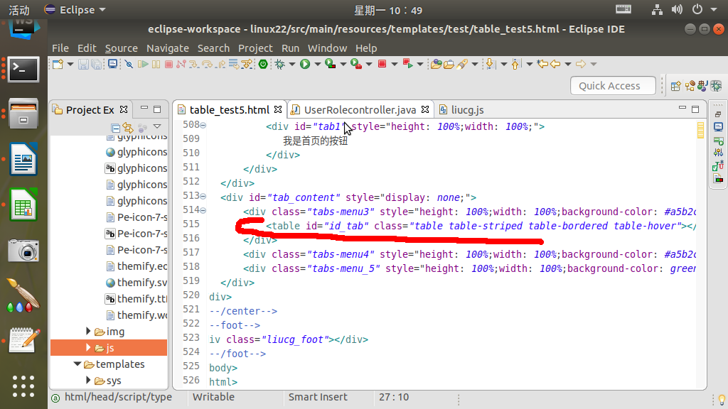
2)页面js脚本配置
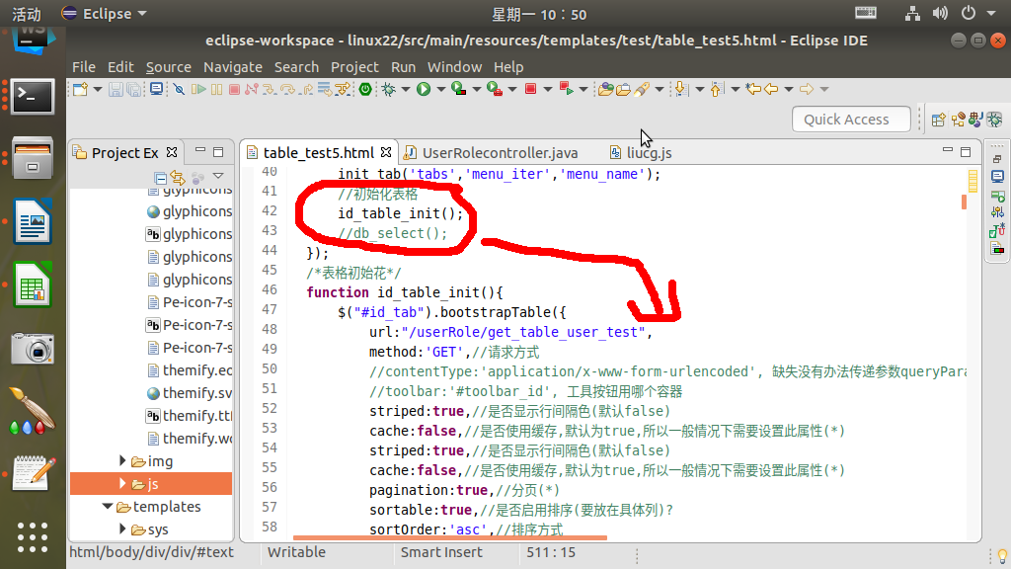
3) 表格初始化代码(固定模式,建议配置时参考网上bootstrap-table api)

/*表格初始花*/
function id_table_init(){
$("#id_tab").bootstrapTable({
url:"/userRole/get_table_user_test",
method:'GET',//请求方式
//contentType:'application/x-www-form-urlencoded', 缺失没有办法传递参数queryParams 传递page参数
//toolbar:'#toolbar_id', 工具按钮用哪个容器
striped:true,//是否显示行间隔色(默认false)
cache:false,//是否使用缓存,默认为true,所以一般情况下需要设置此属性(*)
striped:true,//是否显示行间隔色(默认false)
cache:false,//是否使用缓存,默认为true,所以一般情况下需要设置此属性(*)
pagination:true,//分页(*)
sortable:true,//是否启用排序(要放在具体列)?
sortOrder:'asc',//排序方式
sidePagination:'server',
pageNumber:1,//初始化从第一页开始
pageSize:5,//初始页面大小
pageList:[10,25,50,100],//可供选择的每页的行数(*)?
search:false,//启用搜索
strictSearch:true,
showColumns:true,//是否显示所有的列(选择显示的列)
showRefresh:true,//是否显示刷新按钮
minimumCountColumns:2,//最少允许的列数
clickToSeclect:true,//是否启用点击选中行?
//height:500,//行高,如果没有设置height属性,表格自动根据记录条数设置表格高
uniqueId:'id',//每一行的唯一标识,一般为主键列
showToggle:true,//是否显示详细试图和列表试图的切换按钮
cardView:false,//是否显示详细视图?
detailView:false,//是否显示父子表(树形结构)
/*
queryParams:function(params){
var temp={
rows:params.limit,//页面大小
page:(params.offset/params.limit)+1,//页码
sort:params.sort,//排序列名
sortOrder:params.order//排位命令(desc,asc)
}
return temp;
},*/
responseHandler:function(res){
return{
"total":res.total,
"rows":res.data
}
},
/*(选择性设置)*/
rowStyle: function (row, index) { //设置行的特殊样式
//这里有5个取值颜色['active', 'success', 'info', 'warning', 'danger'];
var strclass = "";
if (index == 0) {
strclass = "warning";
}
return { classes: strclass }
},
columns:[
{
checkbox:true,
visible:true//选择复选框
},
{
title:'序号',
align:'center',
valign:'middle',
formatter:function(value,row,index){
return index+1;
}
},
{
title:'操作',
field:'id',
align:'center',
valign:'middle',
formatter:actionFormatter
},
{
title:'姓名',
field:'name',
//edit:true,
//searchable:true,
sortable:true,//是否启用排序
sortOrder:'asc',//排序方式
align:'center',
valign:'middle'
},
{
title:'性别',
field:'gender',
align:'center',
valign:'middle'
},
{
title:'生日',
field:'birthday',
align:'center',
valign:'middle'//,
//formatter:dateFormatter
},
{
title:'电话',
field:'phone',
align:'center',
valign:'middle'
},
{
title:'邮箱',
field:'email',
align:'center',
valign:'middle',
formatter:emailFormatter
},
{
title:'微信',
field:'weixin',
align:'center',
valign:'middle'
}
],
onLoadSuccess:function(){
//加载成功后的代码位置
},
onLoadError:function(){
showTips('数据加载失败');
},
onDblClickRow:function(row,$element){//表格操作,双击事件
var id=row.id;//注意要和pojo中属性大小写一致
var name=row.name;
//console.info(id);
// alert(id+"---"+name);
//EditViewById(id,'view');
}
});
}/*inint结束*/
/*按钮初始化*/
function db_select(){
$("#btn_select").click(function(){
gtSelect();
});
}
//获取选中的id,传到后台,可以批量设置多对多关系或者 批量删除
function gtSelect(){
var rows = $("#id_tab").bootstrapTable('getSelections');
var ids=[];
var len=rows.length;
for(var i=0;i<len;i++){
ids.push(rows[i].id);
}
alert(ids);
/**
if (rows.length > 0) {
id = rows[0].id;
alert(id);
}*/
}
//实现删除数据的方法???
function Delete() {
var ids = "";//得到用户选择的数据的ID
var rows = $("#id_tab").bootstrapTable('getSelections');
for (var i = 0; i < rows.length; i++) {
ids += rows[i].ID + ',';
}
ids = ids.substring(0, ids.length - 1);

DeleteByIds(ids);
}
//操作栏的格式化
function actionFormatter(value, row, index) {
var id = value;
var result = "";
result += "<a href='javascript:;' class='btn btn-xs green' οnclick=\"EditViewById('" + id + "', view='view')\" title='查看'><span class='glyphicon glyphicon-search'></span></a>";
result += "<a href='javascript:;' class='btn btn-xs blue' οnclick=\"EditViewById('" + id + "')\" title='编辑'><span class='glyphicon glyphicon-pencil'></span></a>";
result += "<a href='javascript:;' class='btn btn-xs red' οnclick=\"DeleteByIds('" + id + "')\" title='删除'><span class='glyphicon glyphicon-remove'></span></a>";

return result;
}
//操作栏的格式化
function actionFormatter(value, row, index) {
var id = value;
var result = "";
result += "<a href='javascript:;' class='btn btn-xs green' οnclick=\"EditViewById('" + id + "', view='view')\" title='查看'><span class='glyphicon glyphicon-search'></span></a>";
result += "<a href='javascript:;' class='btn btn-xs blue' οnclick=\"EditViewById('" + id + "')\" title='编辑'><span class='glyphicon glyphicon-pencil'></span></a>";
result += "<a href='javascript:;' class='btn btn-xs red' οnclick=\"DeleteByIds('" + id + "')\" title='删除'><span class='glyphicon glyphicon-remove'></span></a>";

return result;
}

//连接字段格式化
function linkFormatter(value, row, index) {
return "<a href='" + value + "' title='单击打开连接' target='_blank'>" + value + "</a>";
}

//Email字段格式化
function emailFormatter(value, row, index) {
return "<a href='mailto:" + value + "' title='单击打开连接'>" + value + "</a>";
}

//性别字段格式化
function sexFormatter(value) {
if (value == "女") {
color = 'Red';
} else if (value == "男") {
color = 'Green';
} else {
color = 'Yellow';
}

return '<div style="color: ' + color + '">' + value + '</div>';
}

